|  |  |  |  |  |
| --- | --- | --- | --- | --- |
| **НУЛП, ІКНІ, САП** | | Тема | оцінка | підпис |
| СПКм-12 | 2 | МЕТОДИ ЕВОЛЮЦІЙНОГО ПОШУКУ |  |  |
| Переговський В.Р. | |
| Методи нечіткої логіки та еволюційні алгоритми при автоматизованому проектуванні | | Викладач: | |
| Кривий Р.З. | |

**Мета роботи:**

Ознайомитися з основними теоретичними відомостями за темою роботи. Вивчити роботу функції ga пакету Matlab.

**Індивідуальне завдання:**

**Варіант 8**.

Вивчити роботу функції ga пакету Matlab.

Розробити за допомогою пакету Matlab програмне забезпечення, що реалізує 2 методи еволюційного пошуку. Основні еволюційні оператори для реалізації еволюційних методів обрати з таблиці 1 відповідно до варіанту.



Виконання:

Обрано чотири прості алгебраїчні та тригонометричні функції:

* f(x) = x2, x ∈ [-4; 4] (1)
* f(x) = x3, x ∈ [-4; 4] (2)
* f(x) = sin(x+3), x ∈ [-4; 4] (3)
* f(x) = x2*cos(0.5*x), x ∈ [-4, 4] (4)
* f(x) = x*exp(-x2-y2), x∈[-2,2], y∈[-2,2] (5)

На рис. 1 – 5 наведено графіки функцій.

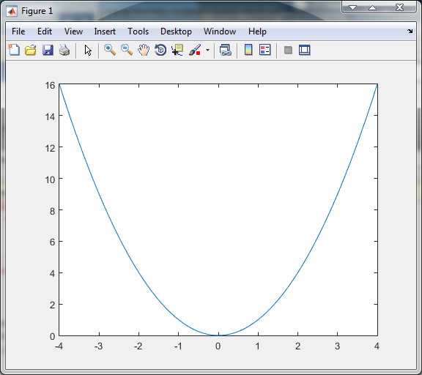

Рис.1

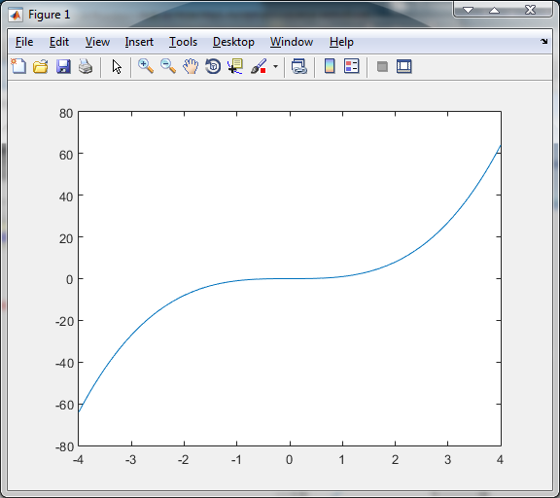

Рис.2

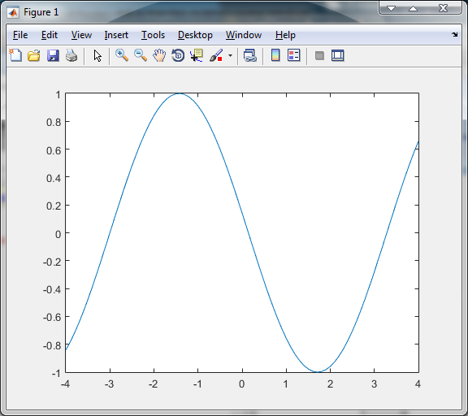

Рис.3

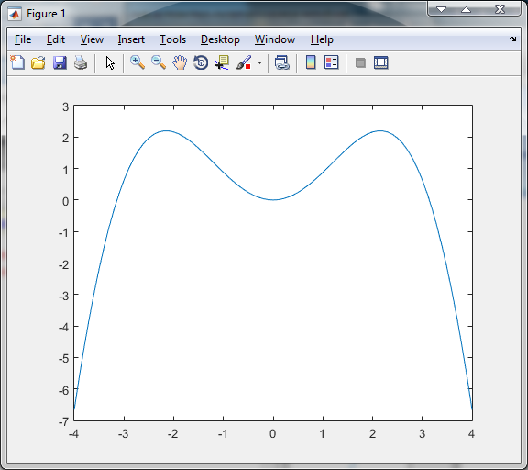

Рис.4

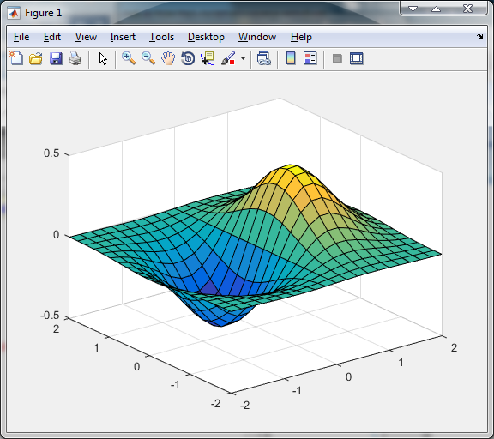

Рис.5

Представлення заданих функцій у MATLAB:

function y = f1( x )

y=x^2;

end

function y = f2( x )

y=x^3;

end

function y = f3( x )

y=sin(x+3);

end

function y = f4( x )

y=x^2 * cos(0.5*x);

end

function Z = f5(X, Y)

Z = X .* exp(-X.^2 - Y.^2);

end

Далі наведено хід виконання завдання №1. На рис. 6 наведено вікно налаштування Optimization Tool.

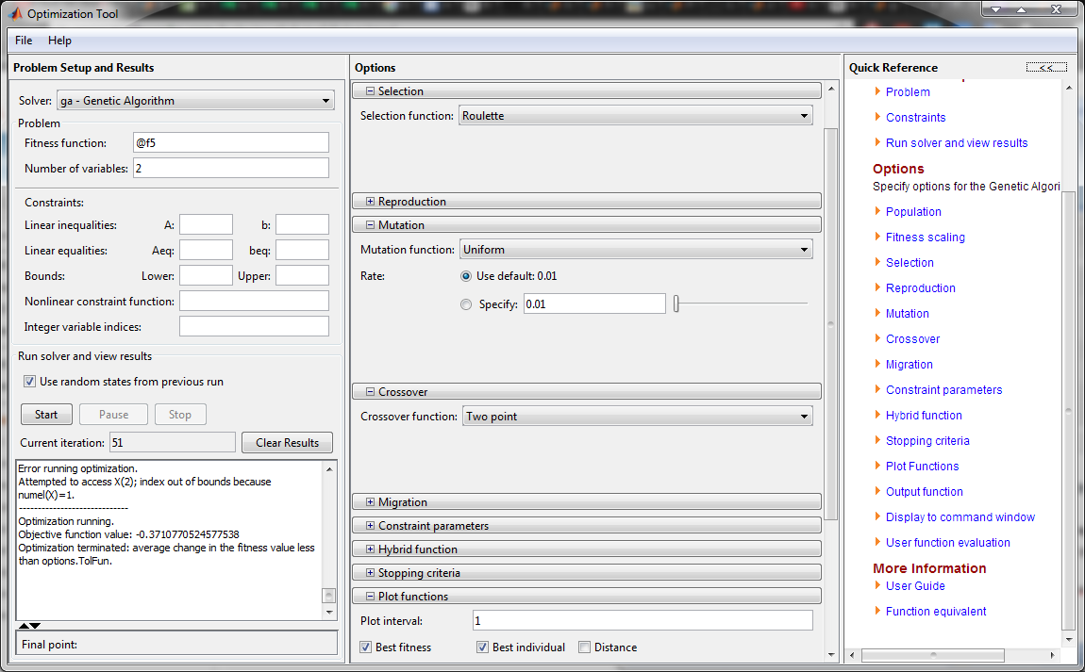

Рис. 6. Налаштування Optimization Tool

На рис. 7 – 11 наведено графіки знаходження мінімумів функцій 1-5 за завданням 1, а на рис.12-16 графіки знаходження мінімумів тих же функцій за завданням 2.

Оскільки нерівномірна мутація та порівняльне схрещування відсутні в пакеті MATLAB, для їх реалізації знайдено такі функції:

function newChildren = lopsidedMutation(parents, options, GenomeLength, ...

FitnessFcn, state, thisScore, thisPopulation, mutationRate)

newChildren = zeros(length(parents),GenomeLength);

for i=1:length(parents)

currChild = thisPopulation(parents(i),:);

mutationPoints = find(rand(1,length(currChild)));

currChild(mutationPoints) = ~currChild(mutationPoints);

newChildren(i,:) = currChild;

end

end

function crossover = compareCross(parents, options, nvars, FitnessFcn, ...

unused,thisPopulation)

leng = length(parents)/2;

for j = 1:nvars

for i = 1:leng

if (parents(i) == parents(i + 14))

crossover(i,j) = parents(i);

else

k = rand();

if (k <= 0.5) crossover(i,j) = parents(i);

else crossover(i,j) = parents(i + 14);

end

end

end

end

end

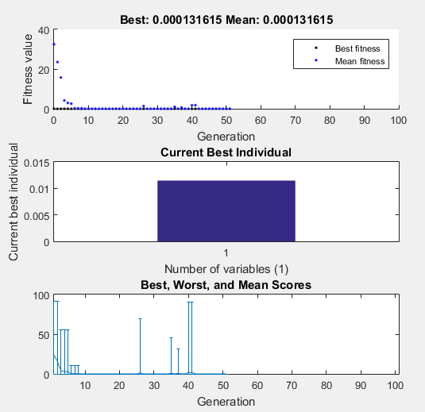

Рис. 7. Графіки знаходження мінімуму функції 1

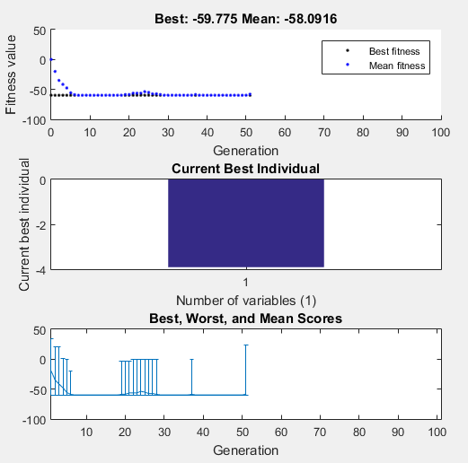

Рис. 8. Графіки знаходження мінімуму функції 2

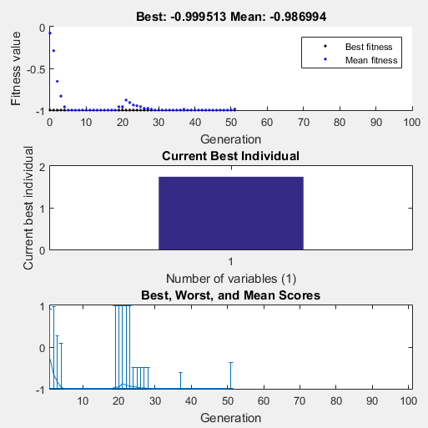

Рис. 9. Графіки знаходження мінімуму функції 3

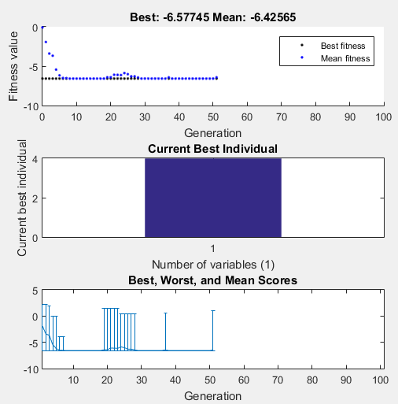

Рис. 10. Графіки знаходження мінімуму функції 4

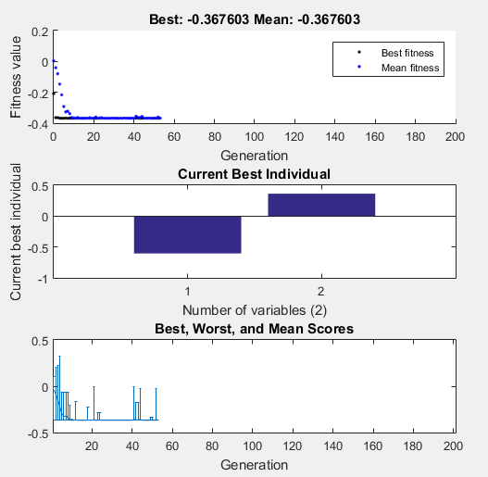

Рис. 11. Графіки знаходження мінімуму функції 5

**Завдання 2**

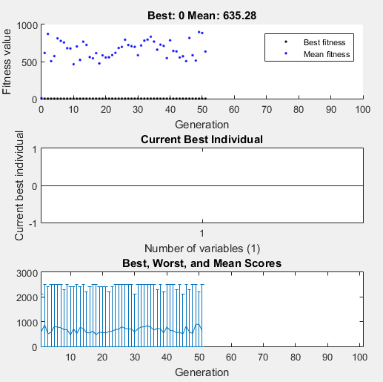

Рис. 12. Графіки знаходження мінімуму функції 1 другим способом

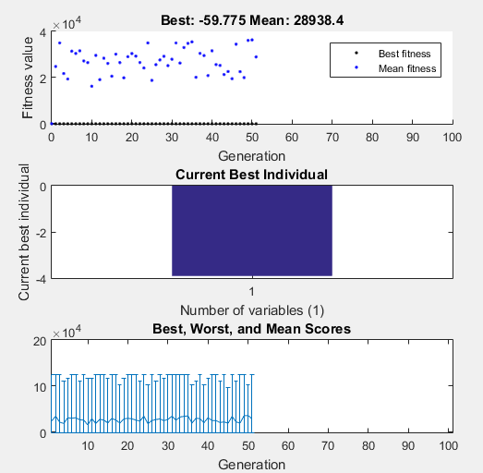

Рис. 13. Графіки знаходження мінімуму функції 2 другим способом

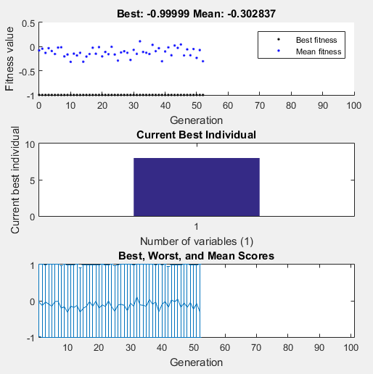

Рис. 14. Графіки знаходження мінімуму функції 3 другим способом

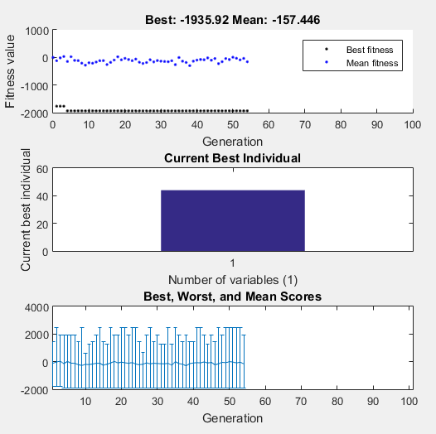

Рис. 15. Графіки знаходження мінімуму функції 4 другим способом

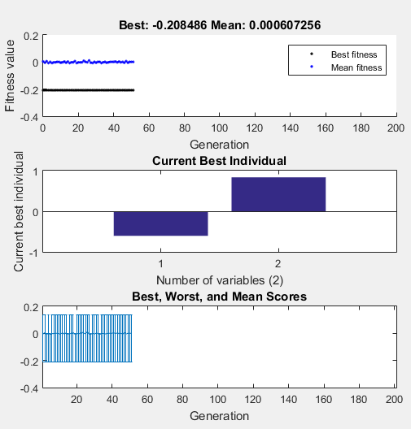

Рис. 16. Графіки знаходження мінімуму функції 5 другим способом

Для функції 4 використання конфігурації за завданням 2 не дало очікуваного розв’язку, при цьому в командній стрічці Matlab видалось повідомлення на рис.17.

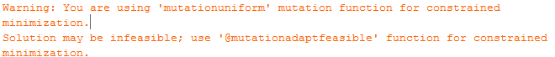

Рис.17 Повідомлення

Отримані результати зведено в таблицю:

*Таблиця 1.*

**Результати порівняльного аналізу**

|  |  |  |  |  |  |  |  |  |  |  |
| --- | --- | --- | --- | --- | --- | --- | --- | --- | --- | --- |
|  | Відбір : рулетка  Схрещування: двохточне  Мутація: проста | | | | | Відбір : пороговий  Схрещування: порівняльне  Мутація: нерівномірна | | | | |
| Функція | f1 | f2 | f3 | f4 | f5 | f1 | f2 | f3 | f4 | f5 |
| Мінімум функції | 0.0 | -64.0 | -1.0 | -6,65 | -0.42 | 0.0 | -64.0 | -1.0 | -6.65 | -0.42 |
| Мінімум функції за допомогою ГА | 0.0001 | -59.7 | -0.99 | -6.57 | -0.36 | 0.0 | -59.7 | -0.999 | - | -0.2 |
| Похибка,% | 0.0001 | 1.0 | 1.0 | 1.0 | 1.1 | 0 | 1 | 0 | - | 50 |

**Висновок:**

Під час виконання лабораторної роботи я ознайомився з основними теоретичними відомостями про методи еволюційного пошуку, вивчив роботу функції ga. Відповідно до індивідуального варіанту задав еволюційні оператори в Optimization Toolbox середовища MATLAB та проаналізував оптимізацію п’яти тестових функцій.